Caso en la empresa Camposol

Estudiantes:
Enzo, Franks, Adriano
Profesor: Elvis
Curso: Base de datos - 226413.8048

2026 – 1

Índice.
- Contexto.
  - Problemática
  - Análisis del problema
  - Análisis a nivel de reportes
  - Conclusión
- Creación de la base de datos
  - Diagrama
  - Estructura de tablas
  - Diagrama E-R
  - Conclusión
- Proceso de Normalización
  - F1 de la base de datos
  - F2 de la base de datos
  - F3 de la base de datos
- Implementación de base de datos
  - Captura de consultas
  - Captura de subconsultas
  - View de las tablas
- Conclusiones y recomendaciones
  - Validación en base a las métricas
  - Reflexión
  - Cierre

¿Qué es Camposol?

Camposol es una empresa multinacional que provee mundialmente productos frescos y saludables a las familias. Es una empresa verticalmente integrada comprometida a sostener el desarrollo sostenible mediante responsabilidades políticas relacionadas al ambiente y la sociedad junto a proyectos apuntados al incremento del valor compartido con las partes interesadas, es también un miembro activo del UNGC. issues annual GRI-aligned sustainability reports and has achieved the following international certifications: BSCI, Global Gap, IFS, HACCP, OHSAS, ISO 14001, Rainforest Alliance, and BRC, entre otros.

  - Problemática
Una de las problemáticas recurrentes de Camposol en relación con su gestión de ventas y base de datos es la dependencia de Intermediarios para la obtención de datos de mercado final.

A pesar de ser un gigante agroindustrial, la empresa enfrenta los siguientes desafíos estructurales y tecnológicos:

1. Desconexión con el Consumidor Final (Gestión de Ventas)

Tradicionalmente, Camposol ha operado bajo un modelo B2B (negocio a negocio), vendiendo a grandes importadores y minoristas. Esto genera una brecha de Información:

- Falta de "First-Party Data": Al no vender directamente al consumidor, su base de datos carece de información detallada sobre los hábitos de consumo finales, lo que limita su capacidad para realizar marketing personalizado.

- Reto del Trading Directo: La empresa busca evolucionar hacia ventas directas con su propia marca para capturar mejores márgenes, pero esto requiere una infraestructura de datos mucho más robusta para gestionar miles de puntos de venta en lugar de unos pocos Intermediarios.

2. Silos de Información y Falta de Automatización (Base de Datos)

Aunque utilizan sistemas avanzados como SAP para Integrar procesos, existen áreas críticas con oportunidades de mejora:

- Ineficiencias en Logística de Salida: Se han reportado tiempos de espera excesivos para camiones refrigerados en puertos de origen, lo que sugiere que los datos de ventas y despacho no siempre están sincronizados en tiempo real con la cadena logística.

  - Análisis del problema
Contando con la problemática principal dentro de la empresa a la cual en esta ocasión estaremos apoyando con nuestros conocimientos y habilidades en base de datos, analizaremos las muestras de algunos reportes obtenidos de diversos días y en diversos sectores, desde tablas generalizadas, hasta las mas desglosadas de la estructura general, y de este modo, podremos saber no solo a que datos tendremos que poner a prueba nuestra base de datos, sino también, cuáles serán los almacenadores.

  - Análisis a nivel de reportes
Para poder trabajar una base de datos, es necesario saber que clase de datos manejaremos, y si bien, la sección anterior tomo el lugar de explicar la problemática, no nos da una vista exacta de que tipo de datos trabajaremos, cuantas filas, cuantas columnas, y que clase de relaciones trabajaremos(One-to-One, One-to-Many, Many-to-Many), es por ello que, gracias a los ficheros y tablas que hemos obtenido, analizaremos de una mejor forma como es que la empresa Camposol trabaja los datos de un día, no solo en una visualización generalizada de datos tan importantes como empresas, usuarios, ventas, índices, o ingresos, sino que veremos como estas columnas se volverán tablas con sus propias secciones, detectaremos si hay redundancias en exceso, o si incluso hay datos tipeados erróneamente, para poder brindar un sistema que sea eficaz en la relación, fácil de entender no solo para administradores sino también trabajadores de sus respectivas secciones y así lograr una proyección de sus datos mas realista para una eficaz toma de decisiones.

    - Tablas a trabajar
- Tabla 1: Reporte generalizado
- Tabla 2:

- Tabla 3:
- Tabla 4:
- Tabla 5:

- Tabla 6:
*Debemos de tener en cuenta que estas no son todas las tablas de todos los sectores, pero puesto que este es un reporte, queremos buscar centrarnos en únicamente dar una exhibición de los datos a trabajar, más adelante, la estructura de la base de datos se adaptara a todas las tablas existentes, mas, adaptaciones a las normas de redundancia esenciales seguido de sus respectivas justificaciones y normalización en base a la f1, f2, f3*
1.4. Conclusión.
Como podemos visualizar, pese a que las columnas y las secciones en estas tablas están definidas, hay datos que, además del índice que es fundamental, llegan a repetirse, esto puede surgir por varios factores que pueden variar desde la corriente de compras, hasta la misma condición del trabajador promedio, condiciones como estas desconocemos, sin emabargo, y teniendo conocimiento de estos baches en los reportes de la empresa Camposol podremos ofrecer

- Creación de la base de datos
2.1. Diagrama:
Para poder trabajar una base de datos, es ideal que sepamos que tablas crearemos, que datos contendrán, y en dicho caso, como es que se conectarán dichas tablas, bajo que referencias estarán conectadas, entre otros. En ingeniería de sistemas computacionales y carreras similares como software o electrónica, trabajar borradores, seudocódigos, o diagramas, es una parte esencial del trabajo, desde los mas simples, hasta los mas complejos, esto con el objetivo de tener una base con la cual trabajar, tal y como si fuese un arquitecto trabajando en base a sus planos, o un artista apoyado en una referencia. Dicho esto, esta sección será corta, pero contendrá lo esencial para comprender de una mejor forma las tablas y las referencias que veremos en la siguiente sección:
2.2. Estructura de las tablas
2.2.1. Primera sección de la base de datos: Producción (Trazabilidad)
Esta base de datos contara con un total de cuatro tablas
2.2.1.1. Tabla 1: Productos: Esta tabla se conforma de seis columnas contando con la id, los datos que la predominan son los varchar, int, decimal, y enum para detectar el tipo de producto. Es una tabla esencial para saber que tenemos en los lotes de almacén.
- Tabla:
Producto_id | Sku | Nombre_producto | Categoria | Variedad | Precio_Sugerido_Exportacion
- Modelo Sql:
- 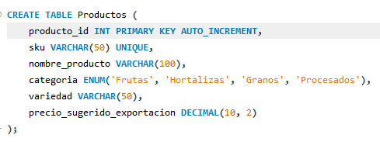
2.2.1.2. Tabla 2: Lotes: Esta tabla se conforma de seis columnas contando con la id, los datos que la predominan son los varchar, int, decimal, y enum para detectar el tipo de producto. Es una tabla esencial para saber que tenemos en los lotes de almacén.
- Tabla:
Lote_id | Código_trazabilidad | Fecha_cosecha | Finca_origen | Estado_maduracion | Producto_id
- Modelo Sql:
- 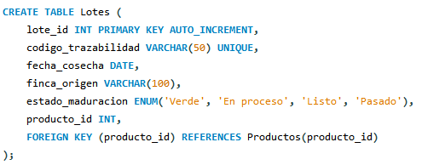
2.2.1.3. Tabla 3: Certificaciones: Esta tabla se conforma de seis columnas contando con la id, los datos que la predominan son los varchar, int, decimal, y enum para detectar el tipo de producto. Es una tabla esencial para saber que tenemos en los lotes de almacén.
- Tabla:
Certificacion_id | Nombre_certificacion
- Modelo Sql:
- 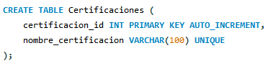
2.2.1.4. Tabla 4: Lotecertificaciones: Esta tabla se conforma de seis columnas contando con la id, los datos que la predominan son los varchar, int, decimal, y enum para detectar el tipo de producto. Es una tabla esencial para saber que tenemos en los lotes de almacén.
- Tabla:
Lote_id | Certificación_id
- Modelo Sql:
- 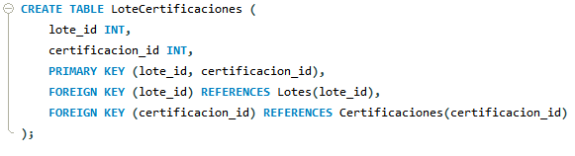
2.2.1.5. Tabla 5: Canales: Esta tabla se conforma de seis columnas contando con la id, los datos que la predominan son los varchar, int, decimal, y enum para detectar el tipo de producto. Es una tabla esencial para saber que tenemos en los lotes de almacén.
- Tabla:
Canal_id | Nombre_empresa | Tipo_canal | País_destino | Email_contacto

- Modelo Sql:
- 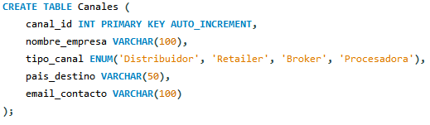
2.2.1.6. Tabla 6: Canales: Esta tabla se conforma de seis columnas contando con la id, los datos que la predominan son los varchar, int, decimal, y enum para detectar el tipo de producto. Es una tabla esencial para saber que tenemos en los lotes de almacén.
- Tabla:
Transaccion_id | Factura_nro | Canal_id | Fecha_transaccion | Incoterm | Moneda | Monto_total | Estado_pago

- Modelo Sql:
- 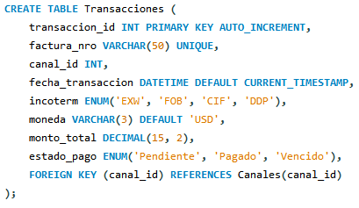
2.2.1.6. Tabla 6: Canales: Esta tabla se conforma de seis columnas contando con la id, los datos que la predominan son los varchar, int, decimal, y enum para detectar el tipo de producto. Es una tabla esencial para saber que tenemos en los lotes de almacén.
- Tabla:
Transaccion_id | Factura_nro | Canal_id | Fecha_transaccion | Incoterm | Moneda | Monto_total | Estado_pago

- Modelo Sql:

2.3. Diagrama ER
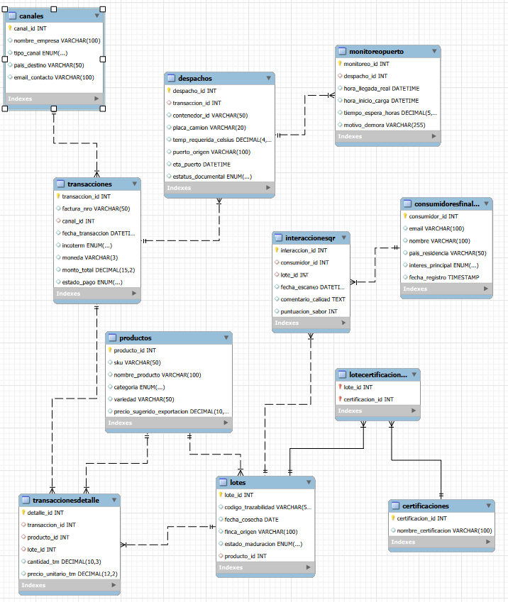
2.4. Conclusion.
3. Proceso de normalización
3.1. F1 de la base de datos.
3.2. F1 de la base de datos.
3.3. F1 de la base de datos.
4. Implementacion de la base de datos.
4.1. Captura de las consultas.
4.2. Captura de las subconsultas.
4.3. View de las tablas.
5. Conclusion y recomendaciones.
5.1. Validación en base a las métricas.
5.2. Reflexion.
5.3. Cierre.

